Ciencias Naturales - Química 1º medio / Unidad 1 / OA17 / Actividad 2
- Constituyentes de las reacciones químicas

- Los alumnos y las alumnas construyen los siguientes modelos sobre las reacciones químicas y sus constituyentes. Para ello reciben dos tarjetas, cada una con el símbolo de una molécula (por ejemplo H₂ y Cl₂). Después se les solicita:
- Registrar en cada tarjeta: nombre de la molécula, características en estado natural, representación por medio de círculos y líneas (donde los círculos aluden a los átomos y líneas a los enlaces) y representación de Lewis.
- Analizar las posibles reacciones que se pueden provocar entre las sustancias representadas en las tarjetas (por ejemplo entre el hidrógeno molecular y el cloro molecular).
- En una tarjeta nueva, anotar para cada producto su símbolo y el registro solicitado en la letra a. de esta actividad.
- Clasificar en reactantes y productos (por ejemplo, reactantes: H₂ y Cl₂, producto: HCl).
- Escribir la forma general de una reacción química indicando reactantes y productos. Debajo de cada sustancia involucrada representan su estructura por medio de círculos y líneas y nombran cada una de las estructuras formadas, incluyendo estructura de Lewis para las especies.

Observaciones a la o el docente
Un ejemplo de representación de la respuesta en e. puede ser:
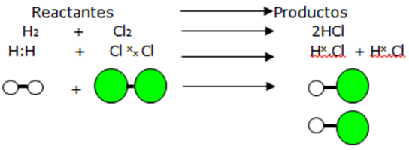
Una molécula de H₂ + Una molécula Cl₂ → Dos moléculas de HCl
(Hidrógeno molecular) (Cloro molecular) (ácido clorhídrico)

- Basándose en esta respuesta, explicar la reacción química mediante el reordenamiento de los átomos y formación de enlaces a partir del modelo de círculos y líneas y de notación de Lewis.
- ¿Es posible que todas las partículas que componen la materia en el Universo generen reacciones químicas como la expuesta o existen limitaciones para ello? Argumentan sus respuestas por escrito.

Observaciones a la o el docente
Esta reacción le permite a la o el docente ejemplificar una reacción de sustitución que a su vez es una reacción redox en ausencia de metal y de oxígeno. Para explicar que en este caso ha existido una entrega parcial de los electrones desde el H hacia el Cl, se pueden utilizar los conceptos de enlace covalente apolar y polar, enseñado en 8° básico. Otra estrategia es la determinación del estado de oxidación, que es un concepto que será necesario en la unidad 3, de nomenclatura inorgánica, del eje de química de este nivel.

